Краевое государственное общеобразовательное бюджетное учреждение

«Гражданская специальная (коррекционная) общеобразовательная

школа – интернат»

**Воспитательский час:**

**«Что значит быть патриотом сегодня?»**

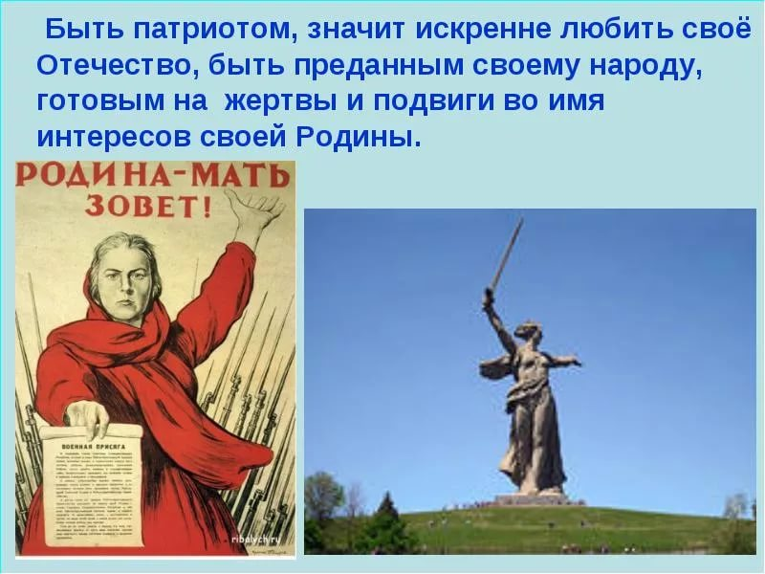

**Подготовила : Бабакова И.В.**

**Воспитательский час: «Что значит быть патриотом сегодня?»**

**Цели:** -определить роль патриотизма в современной жизни

- формировать у уч-ся чувства патриотизма, уважение к родной стране, ее истории

- сформировать у школьников понятия и представления, связанные с патриотизмом

**Задачи: *развивающие***(развивать творческие способности, познавательный интерес, самостоятельность, коммуникативныеспособности

***Образовательная*** - повысить интеллектуальный уровень

- развивать навыки выразительного чтения

***Воспитательная*** – воспитание чувства любви к Родине и чувства гордости за Родину

Я патриот. Я воздух русский,

Я землю русскую люблю.

Я верю, что нигде на свете

Второй такой не отыщу.

Н. Коган

Именно этими словами Николая Когана я хотела бы начать наш разговор: «Что значит быть патриотом»

***У*.** - Ребята, а кто такой патриот по-вашему? (человек, который любит свою Родину)

- А что значит любить свою Родину? (быть готовым на любые подвиги, жертвы во имя интересов Родины)

**Патриот**- тот, кто любит свое отечество, предан своему народу, готов на жертвы и подвиги во имя интересов своей Родины.

- А что такое Родина?

**Родина** – место, страна, где человек родился; где впервые сложился, возник этнос (нация)

Древнеримский философ: *«Родину любят не за то, что она велика, а за то, что она своя».*

Сегодня мы и поговорим о нашей Родине

***У.***- А как называют нашу Родину, т.е. государство, в котором живем? (Россия)

**Россия**– многонациональное государство, ее населяют более 180 разных национальностей. И все народы составляют единую дружную семью.

***У.***– А как называется народ, проживающий в России? (Россияне)

Роса состоит из росинок,

Из капелек пара-туман,

Песок из мельчайших песчинок,

Россия -из россиян.

Давно мы по духу едины

И связаны общей судьбой,

И знамя единства водило

Всех нас и на труд, и на бой.

- У каждого государства, у каждого народа есть свой образ идеального отечества, идеальной Родины. Он помогает каждому человеку, каждому народу делать свой выбор в трудных случаях жизни. Он помогает нам решать, как нужно поступать в тех или иных случаях. Так, например, англичане называют свою Родину добрая старая Англия, французы- милая Франция, а мы русские – Матушка Россия.

Русь, Родина, Россия – какие красивые, широкие и загадочные слова.

- А какие однокоренные слова к слову Родина можно подобрать? **(родной, родник, родитель, родить, родимый)**

- Какие все родные слова! Значит, Родина- это что-то родное для каждого, как, например, родители.

Родина для человека – это не только большая страна, но и место, где он родился, дом, где жили его предки. Это его маленькая Родина. А из множества таких уголков и состоит наша общая великая Родина. Она огромна и прекрасна и у каждого она своя.

Очень много у нашего народа мудрых мыслей. К ним относятся пословицы и поговорки – это наше наследие, они как жемчужина украшают и оживляют нашу речь.

Вспомним пословицы о Родине.

Давайте я буду говорить начало, а вы заканчиваете.

*Родимая сторона мать: (а чужая – мачеха)*

*Жить – Родине…(служить)*

*Береги землю родимую как (мать любимую)*

*Родина – мать, умей..(за нее постоять)*

*Своя земля ( и в горсти мила)*

*На чужой сторонушке (рад своей воронушке)*

*Родина – всем (матерям мать)*

- Молодцы, ребята! Знать свой родной язык – это тоже проявление патриотизма.

- Наше государство называется Россия или Российская Федерация

- Ребята, а чем отличается одно государство от другого? (языками, на которых разговаривает народ, историей, обычаями, традициями, географическим положением и символами.

- А какие основные символы государства? (герб, флаг, гимн)

- Что изображено на гербе? (Российский двуглавый орел – символ солнца, мужества, бессмертия)

Внутри Российского герба – герб Москвы, на нем на красном фоне изображен Щит Георгия Победоносца – борьба добра со злом.

Три короны – единая связь трех дружественных народов: русских, украинцев, белорусов)

Скипетр и держава в лапах орла – государственный порядок и верность закону.

Послушайте, а теперь о каком символе я вам прочитаю.

Белый цвет – березка.

Синий – неба цвет

Красная полоска –

Солнечный рассвет. (о флаге)

- Как выглядит современный российский флаг.

*Белый* – благородство, откровенность,

*синий –*верность, честность,

*красный* – мужество, смелость, любовь

- В каких случаях поднимают государственный флаг? (во время торжественных праздников, на спортивных соревнованиях)

- В торжественных случаях, что звучит еще как символ государства? (гимн)

- С каких слов начинается гимн?

Россия – священная наша держава,

Россия – любимая наша страна…

Наш гимн величественен. В его словах прославляется наша Родина. Музыки гимна более 50 лет, а слова современного гимна были написаны Михалковым в 2000 году.

Ребята, мы с вами вспомнили главные символы России . Все мы должны их знать и почитать. Они имеют долгую историю, к ним надо относиться с уважением, потому что знание символики – это тоже проявление патриотизма.

Быть патриотом – значит быть хозяином своей страны, а не гостем. В случае опасности суметь защитить ее.

Не зря, ведь, слово «патриотизм» произошло от греч. «рatris» - «родила отечество»

Особенно ярко это прекрасное человеческое качество проявилось во время войны. Его проявляли войны, защищавшие родную страну, проявляли те, кто дни и ночи трудился в тылу: делал оружие, танки, самолеты, выращивали хлеб. Материальную помощь оказывал и тувинский народ советской Армии. Было отправлено на фронт 5 эшелонов (389 вагонов), подарков на 10 миллионов рублей: полушубки, валенки, лыжи, 10 тысяч индивидуальных посылок, шерсть, продукты.

- А какими патриотами были дети, почти ваши ровесники.

Вы, наверное, можете сказать, что легче быть настоящим патриотом на войне, где можно совершать подвиги.

- А в наше время ребятам есть где проявить патриотизм?

- Как вы думаете, вас можно назвать сейчас патриотами? (хорошо учиться, помогать своей школе, родителям)

- Разве вы не помогаете? (весной и осенью работаете на субботниках по очистке территории)

Летом – обустраиваете пришкольный участок.

Участие в добрых делах – это тоже проявление патриотизма.Василий Розанов сказал: «Что значит быть патриотом? Любить - да, но не только любить землю свою, но и обязательно, что – то конкретное для нее делать».

**Давайте обобщим то, о чем мы говорили сегодня?**

Страны ты патриотом будь.

Легендой выстлан славный путь,

Историю ты не забудь,

Победы страны большие.

И для себя сумей понять

С кого пример для жизни брать.

Жизнь со строки начни писать: «Отчизна моя – Россия!»